# **Звіт до лабораторної роботи (А. К) номер 3!!**

# **Варіант 11**

ПЗ22-2. А. С Замєсов

Частина 1

1. Відкрийте консоль і, використовуючи команди mkdir, створіть структуру каталогів: 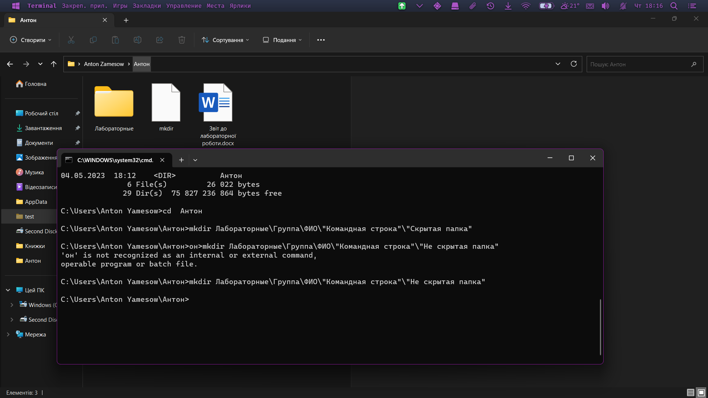
2. За допомогою команди ATTRIB зробіть каталог «Скрытая папка» прихованим. 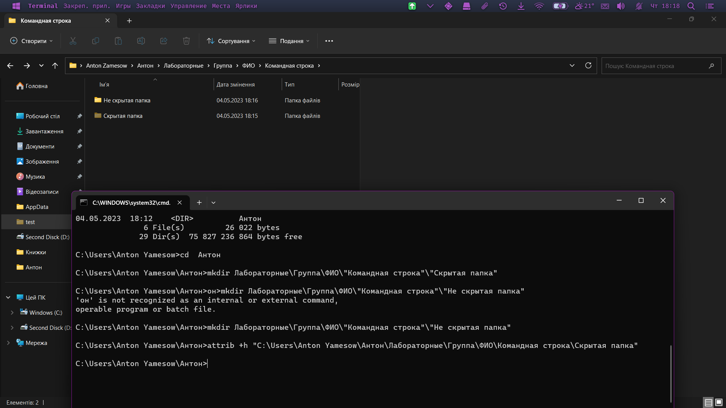
3. Спробуйте вивести на екран допомогу з використання команди xcopy. На консолі ви побачите список ключів командного рядка для використання цієї команди. Тепер спробуйте зробити те же саме, але використовуючи операцію  >, спрямуйте вивід з консолі до файла copyhelp.txt, який знаходиться в каталозі «Не скрытая папка».

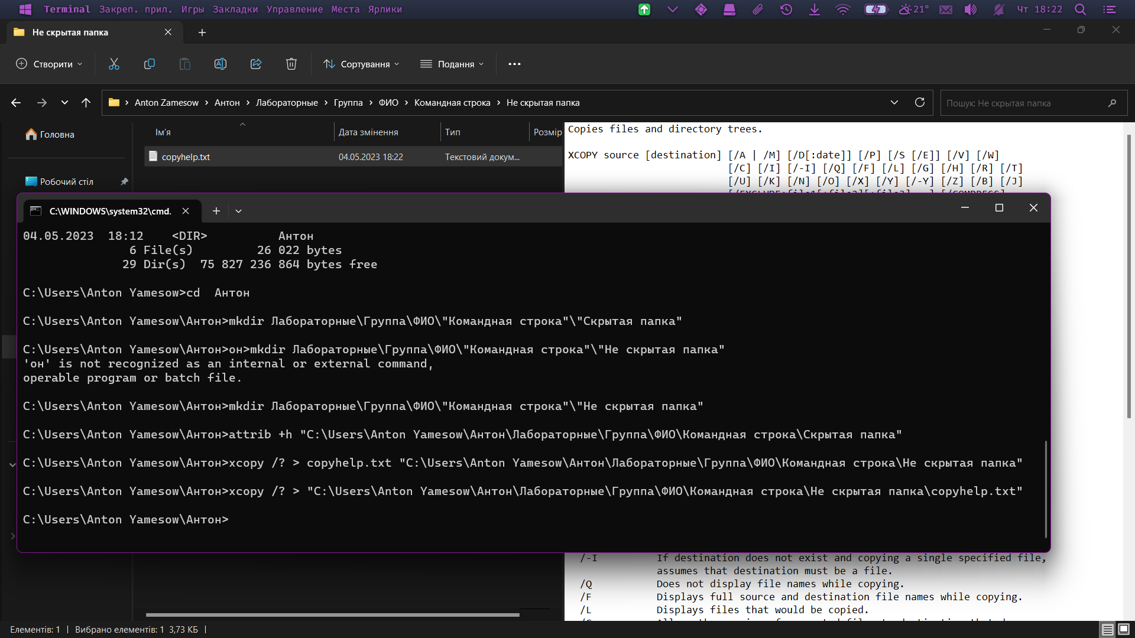

4. Використовуючи команду xcopy, скопіюйте файл copyhelp.txt до каталога «Скрытая папка», при цьому перейменувавши його в copied_copyhelp.txt.

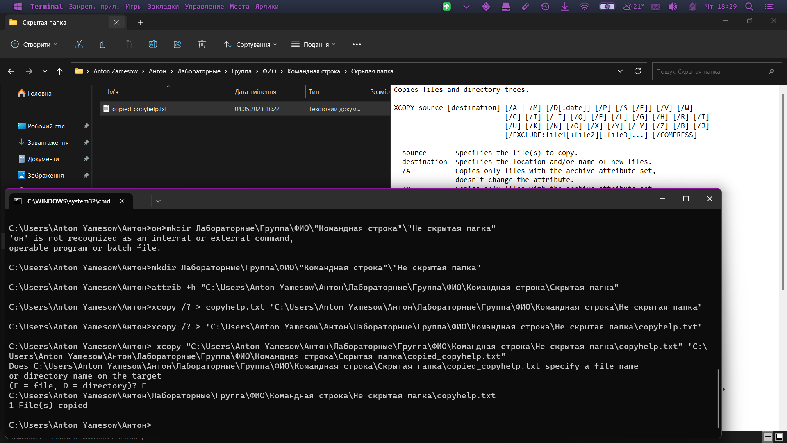

1. Створіть batch файл, який виконує ті ж самі операції, але в каталозі Лабораторные\Группа\ФИО\batch:

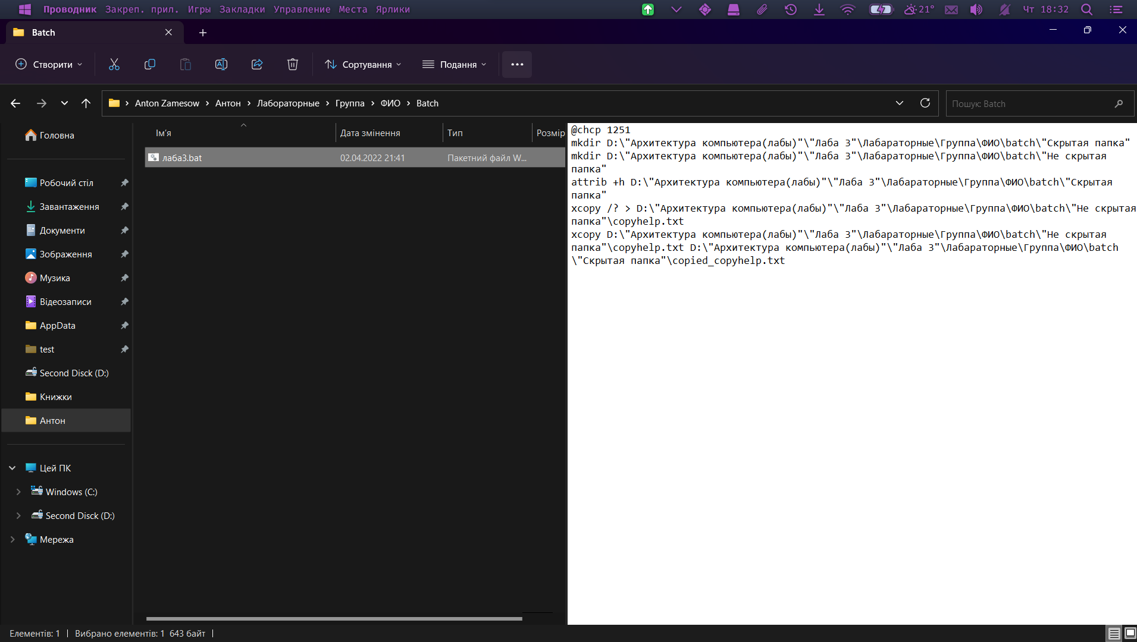

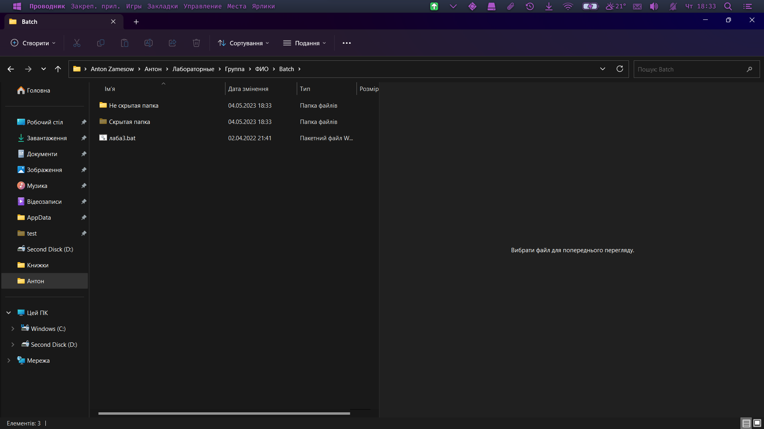

1. Створити окремий batch-файл, який відкриватиме файл зі звітом в новому вікні і очікуватиме на закриття вікна.

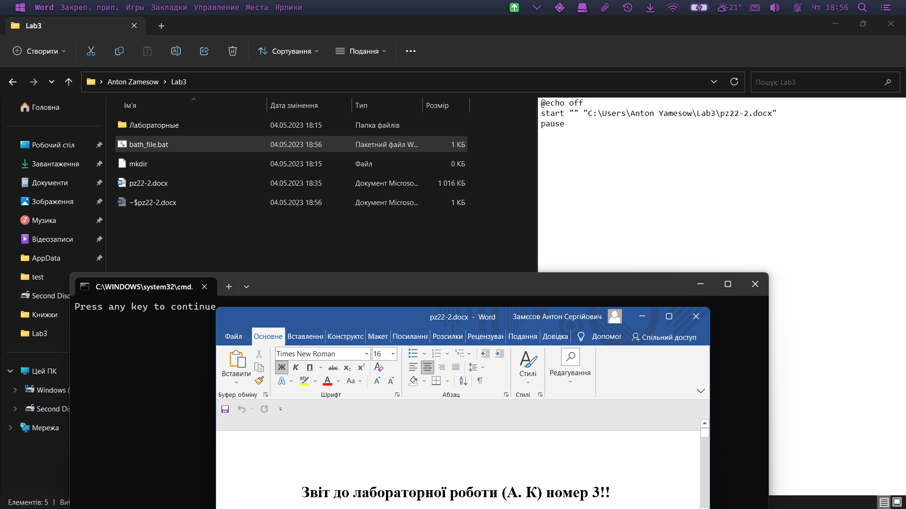

Частина 2

Вивести зміст каталогу і обсяг файлів на екран.

